附件 3：

需提交的材料样式

申请人在进行教师资格认定申请时，所需材料凡经网报系统校验通过的，无需再次提交。系统校验不通过或暂无法校验的材料，则需按公告要求上传相关材料原件 pdf 电子文件（确保清晰）。为方便申请人，特提供部分材料样式如下：
一、行政许可申请表
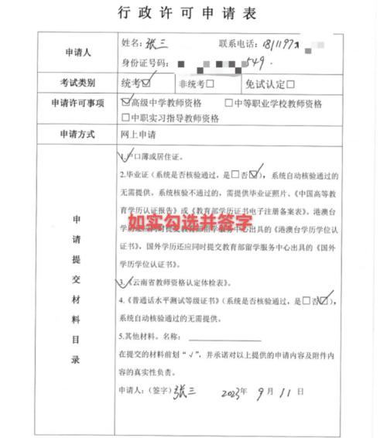

二、身份证明
1.户 口薄（具有昆明市户口薄的申请人提交，属昆明市集体户口的申请人则提交集体户口证明）

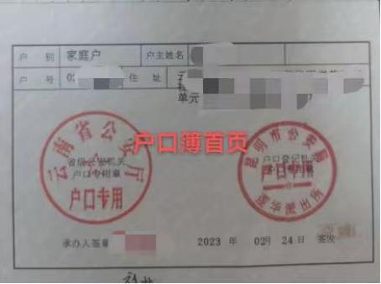

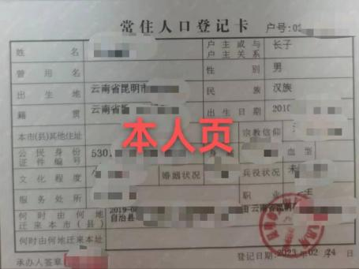

2.云南省居住证（非昆明市户籍但持有昆明市公安机关签发并在有效期内的申请人提交）
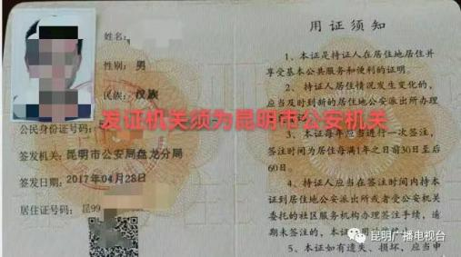

3.港澳台居民居住证（港澳台申请人提供）

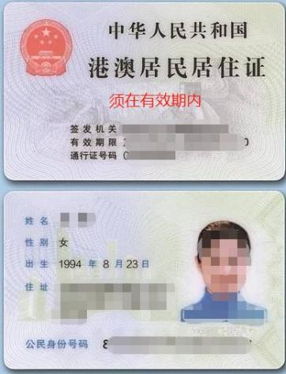

三、学历材料（系统自动核验通过的无需提供）

1.毕业证
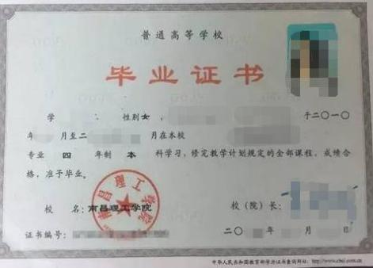

2.学历认证报告或教育部学历证书电子注册备案表

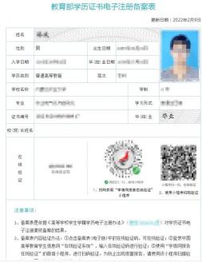
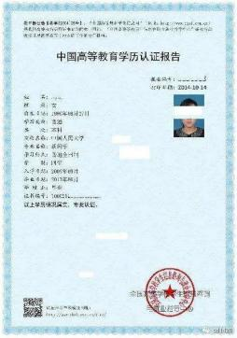

3.国外学历学位认证书或港澳台学历学位认证书（属港澳台地区高等学校或国外高等学校毕业的申请人提交）
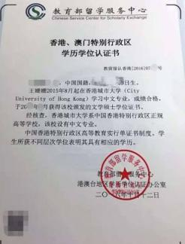
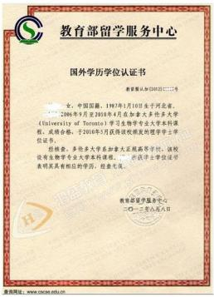

四、体检合格证明（需下载使用云南省申请教师资格认定人员体检表进行体检）
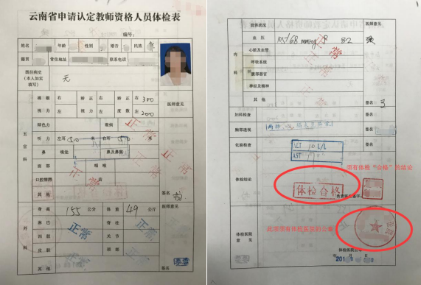

五、普通话水平测试等级证书（系统无法验证的申请人提交）
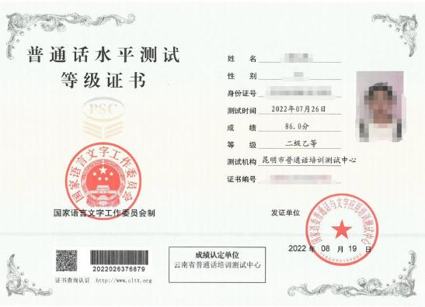

六、证件照
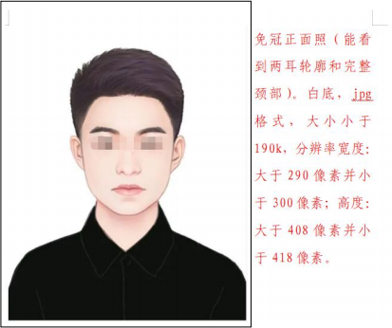

七、考试合格证明
1.中小学教师资格考试合格证明或师范生教师职业能力证书
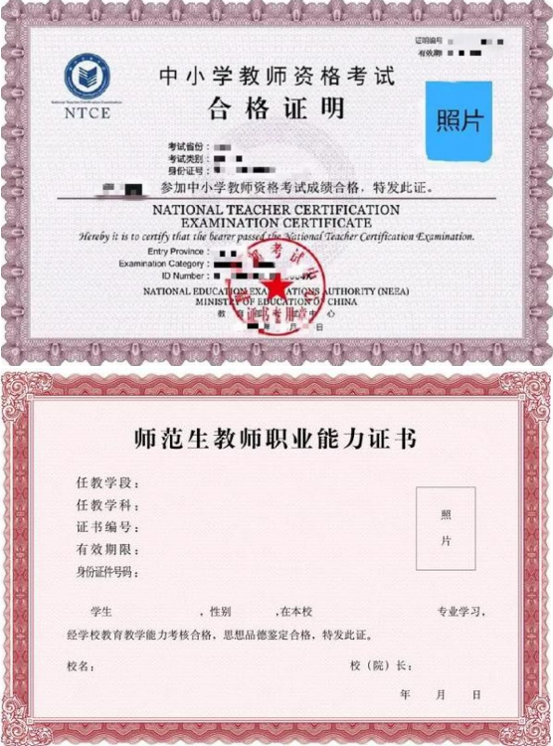

2.云南省 2016 年及以前入学的全日制普通院校师范生、全日制教育硕士需提供含教育学、教育心理学的完整成绩单和教育实习鉴定表（若为复印件的需有档案管理部门公章）。
